

**DESARROLLO DE SOFTWARE FRONTEND II**

**ESPINOSA MARTINEZ CARLOS LEONEL**

**Aarón Hernández García**

**Avance de proyecto final**

**19/02/2025**

**PÉREZ JUÁR HERNANDEZ GARCIA**

**1.2 APLICACIONES DE LA DISTRIBUCIÓN NORMAL**

**Introducción**

En este proyecto, desarrollaremos una aplicación web utilizando Angular para consumir una API de países. La aplicación permitirá visualizar información relevante como nombres y otras características de diferentes países del mundo.

Para lograrlo, utilizaremos el servicio HttpClient de Angular, que nos permitirá realizar peticiones HTTP a la API seleccionada y obtener los datos en formato JSON. Implementaremos una interfaz intuitiva y dinámica, facilitando la búsqueda y filtrado de información de los países de manera eficiente.

Este proyecto tiene como objetivo principal mejorar la comprensión del consumo de APIs en Angular, aplicando buenas prácticas en el desarrollo de servicios y en la estructura modular de la aplicación.

El proceso de desarrollo sigue los siguientes pasos:

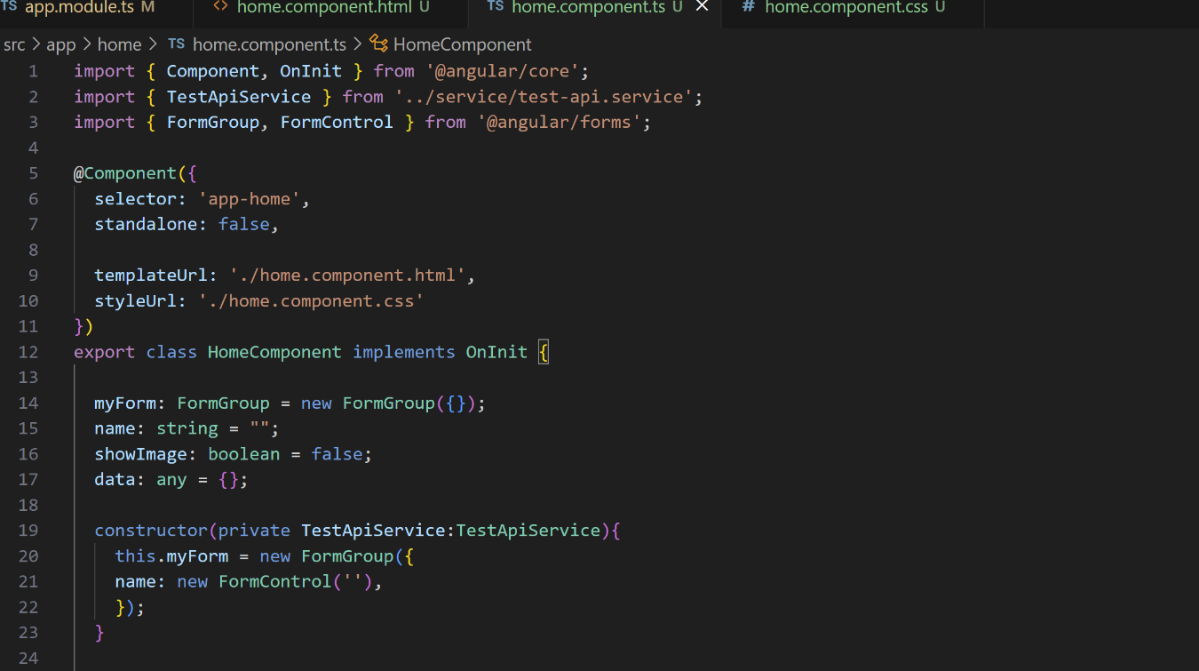**Desarrollo de la aplicación**: Creación de la interfaz y configuración del servicio para consumir la API.

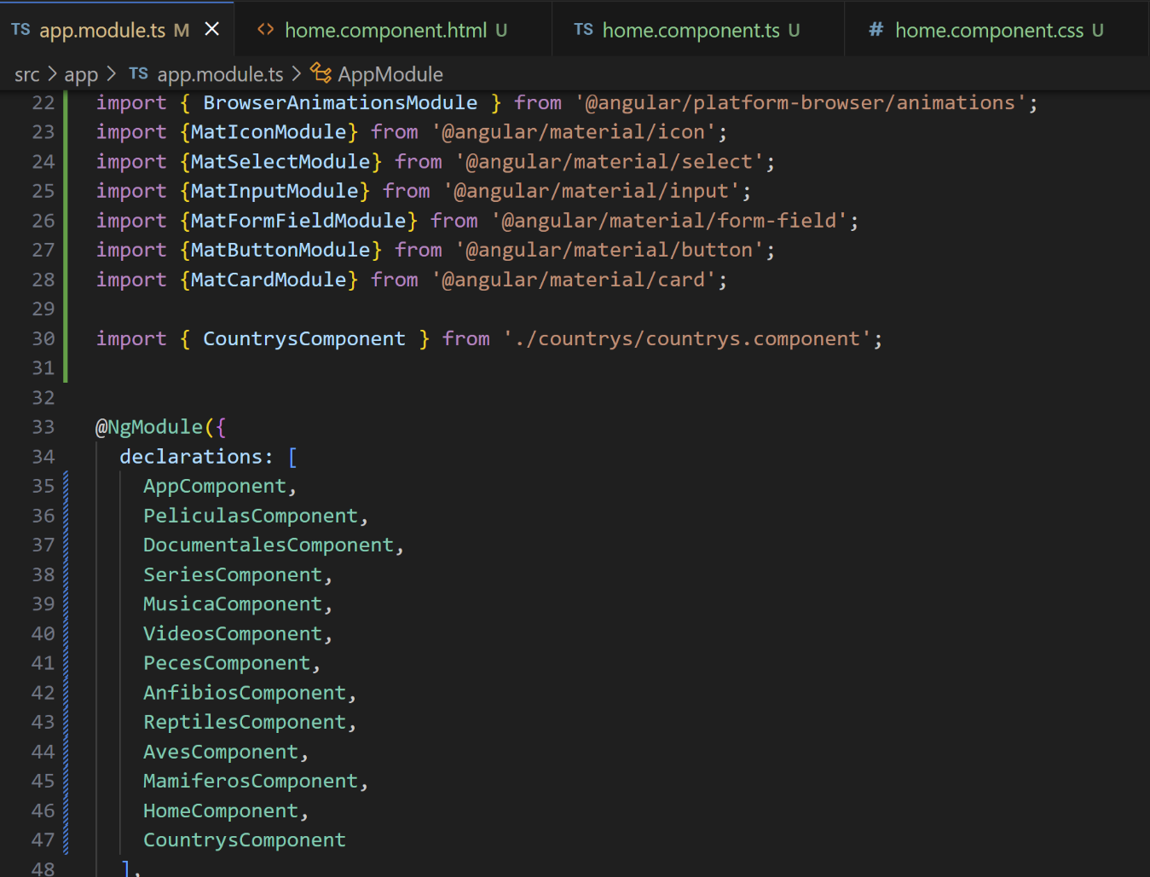**Codigo**

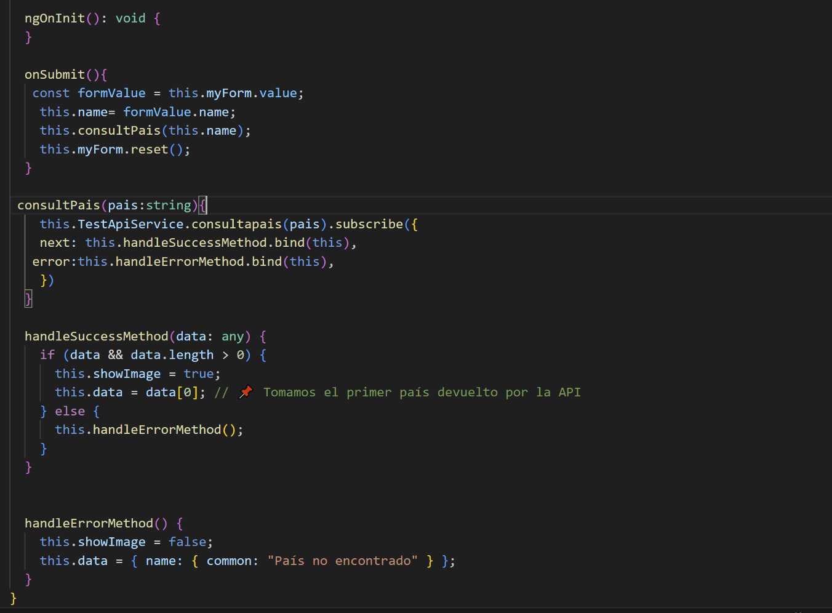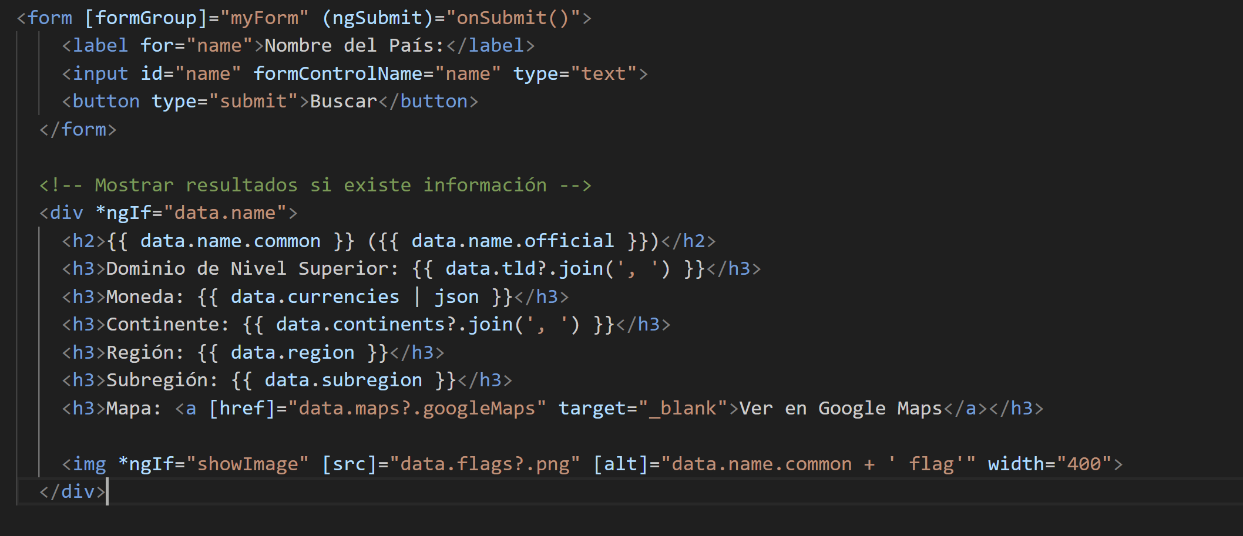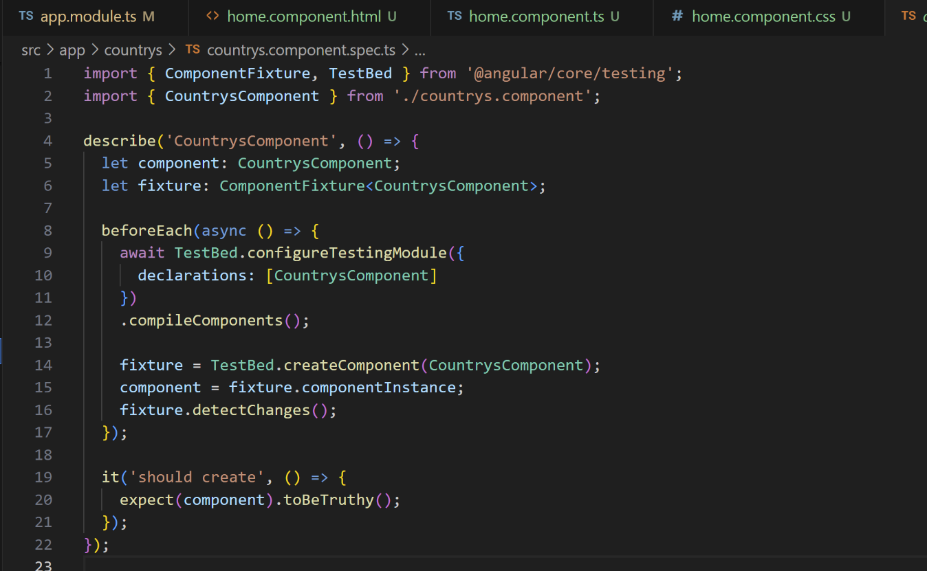

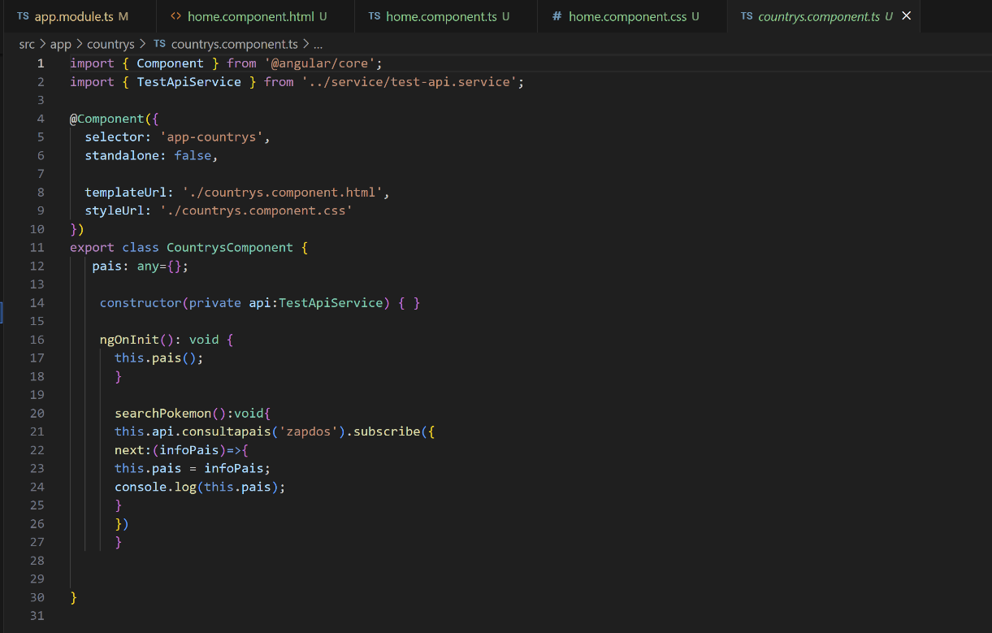

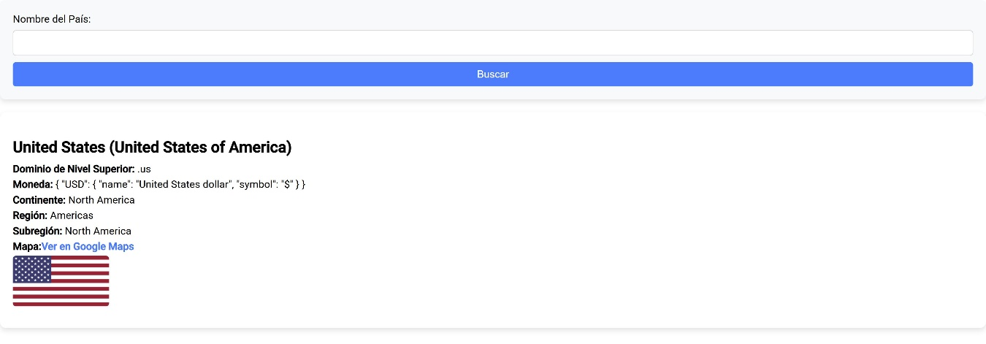**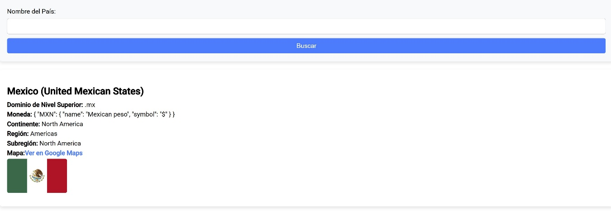Pruebas locales:** Verificación de la ejecución de la aplicación en el entorno de desarrollo.

**Conclusión**

El uso de Angular para consumir una API de países permite desarrollar aplicaciones web dinámicas y escalables con una arquitectura modular. Gracias a HttpClient, podemos gestionar peticiones HTTP de manera eficiente, optimizando la comunicación con el backend y garantizando una carga fluida de datos.

Además, la integración de una interfaz interactiva facilita la experiencia del usuario, permitiéndole explorar y filtrar información de manera intuitiva. Este enfoque no solo mejora la presentación de datos, sino que también refuerza el aprendizaje sobre el consumo de APIs, el manejo de estados en Angular y la estructuración de proyectos web modernos.